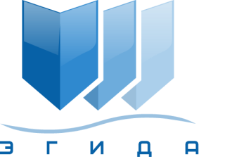 | Ассоциация саморегулируемая организация арбитражных управляющих «Эгида»

170036, г.Тверь, Петербургское ш., д.53 А, оф.34 Б
Телефон: +7 (916) 999-91-01
E-mail: info@egida-sro.ru

Материалы Общего собрания членов Ассоциации СРО «Эгида» «09»января 2017 г.

Вопрос № 1, 2.

Решением Общего собрания членов Ассоциации СРО «Эгида» от 29.05.2014 г., от 22.05.2015 г. сформирована Ревизионная комиссия в следующем составе: Конов Михаил Юрьевич, Корзун Ирина Владимировна, Меляшкевич Екатерина Андреевна.
В настоящий момент от члена Ревизионной комиссии Корзун И.В. в Совет Ассоциации поступило заявление о досрочном сложении полномочий.

В соответствии с п.12.5.5. Устава Ассоциации СРО «Эгида» Ревизионная комиссия избирается в количестве не менее 3 человек сроком на три года.

В соответствии с п.12.5.3 Устава Ассоциации СРО «Эгида» членов Ревизионной комиссии избирает Общее собрание.

Предлагается:
- Досрочно прекратить полномочия члена Ревизионной Комиссии СРО «Эгида» Корзун Ирины Владимировны.
- Избрать членом Ревизионной комиссии Ассоциации СРО «Эгида» _____Ф.И.О._____.

